Белорусский государственный технологический университет

Факультет информационных технологий

Кафедра программной инженерии

Реферат на тему «Передача данных разными способами»

По дисциплине «Основы алгоритмизации и программирования»

Выполнила:

Студентка 1 курса 6 группы

Жучкевич Екатерина Сергеевна

Преподаватель: доц. Белодед Н.И.

2023, Минск

Вступление

В C++, существует несколько способов передачи данных между функциями или объектами. На лекции мы рассмотрели основные виды передачи данных:

1. По ссылке.
2. По значению.
3. По указателю.

Передача по ссылке

В этом случае адрес переменной передается в параметр функции, что позволяет функции работать с оригинальным значением и вносить в него изменения.

Код, написанный на языке программирования С++:

#include <iostream>

void exampleFunction(int& x) {

//изменения x влияют на значение num

x = x + 1;

}

int main() {

setlocale(0, "");

int num = 5;

std::cout << "Значение num до использования ссылки: " << num << std::endl;

exampleFunction(num);

//значение num теперь равно 6

std::cout << "Значение num после использования ссылки: " << num << std::endl;

return 0;

}

Результат в консоли отладки:

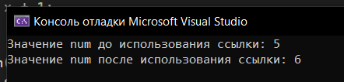

Передача по значению

В этом случае значение переменной копируется в параметр функции. Это означает, что изменения, внесенные в параметр функции, не влияют на оригинальное значение.

Код, написанный на языке программирования С++:

#include <iostream>

void exampleFunction(int x) {

//изменения x не затронут начальное значение

x = x + 1;

}

int main() {

setlocale(0, "");

int value = 5;

std::cout << "Значение value до использования функции: " << value << std::endl;

exampleFunction(value);

//значение по-прежнему равно 5

std::cout << "Значение value после использования функции: " << value << std::endl;

return 0;

}

Результат в консоли отладки:

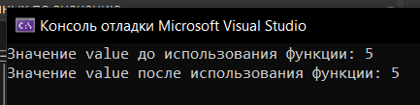

Если нужно, чтобы изменения внутри функции затронули оригинальное значение, то следует использовать передачу по ссылке или указателю, как показано в других примерах.

Передача по указателю

Передача указателя на переменную позволяет функции получить доступ к оригинальному значению через разыменование указателя.

Код, написанный на языке программирования С++:

#include <iostream>

void exampleFunction(int\* x) {

//изменения, внесенные через указатель, влияют на оригинальное значение

(\*x) = (\*x) + 1;

}

int main() {

setlocale(0, "");

int num = 5;

std::cout << "Значение num до использования передачи указателя: " << num << std::endl;

exampleFunction(&num);

//значение теперь равно 6

std::cout << "Значение num после использования передачи указателя: " << num << std::endl;

return 0;

}

Результат в консоли отладки:

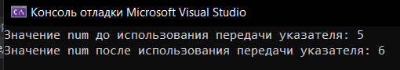

Заключение

Выбор между передачей по значению, по ссылке или по указателю зависит от конкретной ситуации и требований к программе. Передача по ссылке и по указателю обычно предпочтительнее, если требуется изменение оригинального значения переменной внутри функции.